Nos dias atuais, o conceito de conectividade é bastante discutido nas questões de tecnologia. Você pode fazer projetos com o Arduino, utilizando protocolos de comunicação diversos para conectá-lo a outros dispositivos. Desse modo, é possível utilizar periféricos eletrônicos externos para realizar medições sensoriais ou até comandar atuadores em seu projeto.  
​​​​​​​Os protocolos de comunicações mais conhecidos são os seriais I2C, SPI e UART. É possível encontrar vários dispositivos eletrônicos que utilizam esses tipos de comunicação, como o módulo I2C para o LCD, o leitor de cartão SD (SPI) e o módulo *bluetooth*(UART).

Para responder o Desafio, veja a situação a seguir.  
[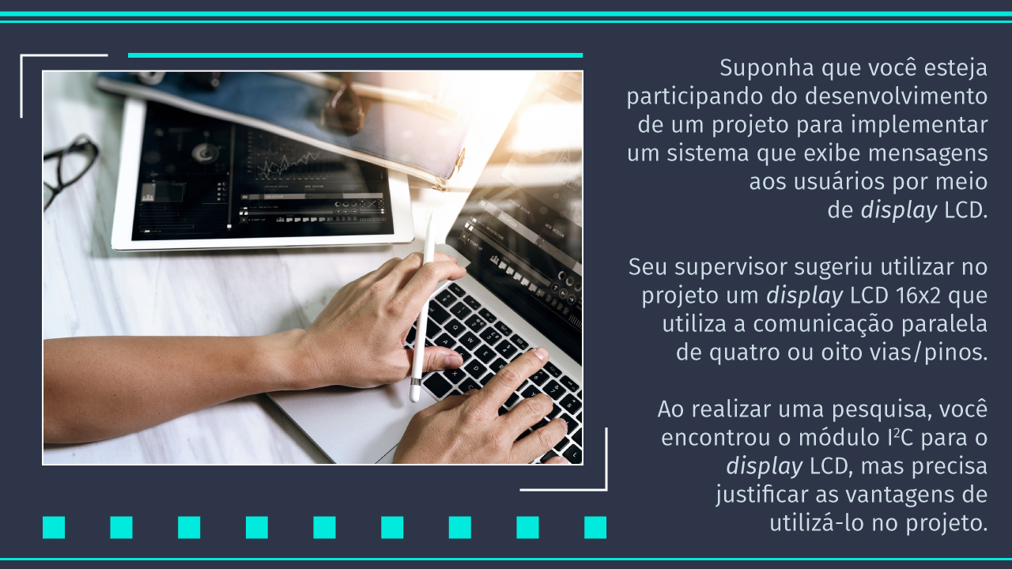](http://lrq.sagah.com.br/uasdinamicas/uploads/layouts/1075549101_1556917177bd49d491ab90e6c4358de45bf1c5735001496cad.png)

Com base no que foi exposto, elabore seu principal argumento para apresentar ao seu supervisor a escolha do módulo I2C para o display LCD. Justifique sua resposta.

Resposta:

A principal justificativa apresentada é a redução no número de pinos utilizados para realizar a conexão do *display*; com o módulo I²C são necessários apenas dois pinos, enquanto sem ele seriam necessários de quatro a oito pinos. Isso é importante, pois muitas vezes a quantidade de pinos disponíveis no seu Arduino é limitada e reduzir o uso de pinos com o *display* possibilita conectar outros dispositivos, como sensores